27 февраля 2012 года г. Санкт-Петербург

Интерактивная комната в кармане – новая электронная книга teXet TВ-707A
teXet обновляет линейку «андройдных» ридеров и представляет новинку февраля – teXet TB-707A. Универсальные многофункциональные устройства на платформе OS Android – это новый уровень развития высокотехнологичных портативных продуктов бренда teXet, которые идеально подходят для решения разноплановых задач, а также общения и развлечения. Книга TB-707A имеет оригинальный графический интерфейс комнаты, операционную систему Android 2.2 «Froyo», процессор Rockchip RK2818, 7-дюймовый дисплей с разрешением 800×480 пикселей и эргономичный корпус.
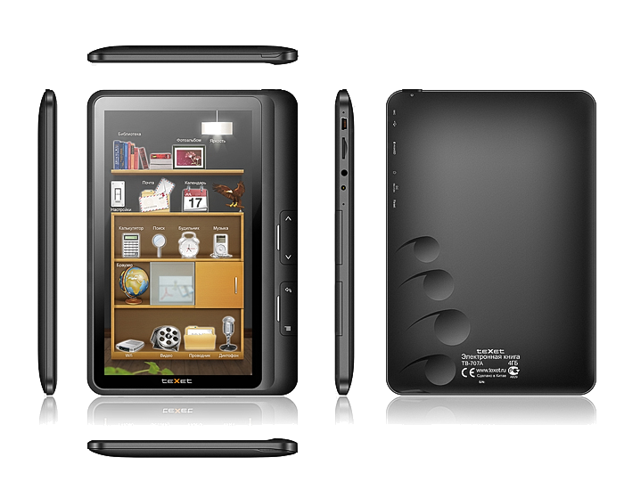
Модель teXet TB-707А заключена в черный матовый пластик, задняя панель устройства декорирована четырьмя выемками под пальцы, что обеспечивает комфортное удержание книги в одной руке. Две кнопки «качельки» «Меню-Возврат» и перелистывания страниц вынесены на правую сторону ТВ-707А. Кнопка «Reset», разъем miniUSB, слот для microSD карты, гнездо для наушников 3,5 мм., разъем питания и микрофон находятся на правой грани книги. Клавиша включения расположена на верхнем торце.
Графический интерфейс новинки выполнен в интерактивном дизайне комнаты и состоит из трех рабочих столов. Левый представляет собой интерьер с окном, в котором меняется изображение (закат, ночь со звездами, рассвет) в зависимости от времени суток, рядом расположены часы, показывающие реальное время, в верхнем левом углу – виджет музыки, обеспечивающий быстрый доступ к музыкальным композициям. При нажатии на ноутбук, стоящий на столе, откроется интернет-браузер, в котором по умолчанию загрузится официальный сайт teXet.
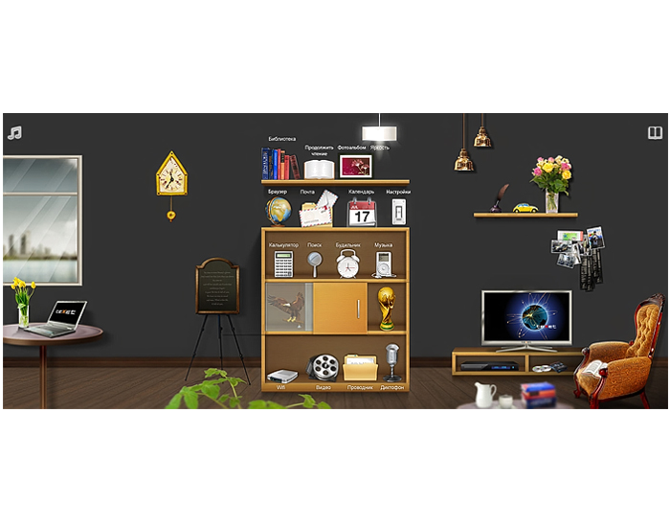
Центральный стол – полноценная книжная полка с интерактивными картинками. Каждая иконка – переход к приложениям teXet TB-707A. Для быстрого доступа к популярным функциям на полку вынесены ярлыки «Библиотека», где реализована сортировка по дате просмотра, автору, названию и рейтингу, «Продолжить чтение», «Фотоальбом», «Яркость», «Браузер», «Почта», «Календарь», «Настройки», «Калькулятор», «Поиск», «Будильник», «Музыка», «Wi-Fi», «Видео», «Проводник» и «Диктофон». Кроме функциональных элементов «книжный стеллаж» оснащен двигающейся зеркальной дверцей, за которой спрятаны фигурка орла и ярлык «Приложения».
На последнем, крайнем правом, рабочем столе изображен телевизор, нажав на который, пользователь перемещается на интернет-страницу SpbTV, которое обеспечивает трансляцию видео в адаптированном для экрана разрешении. Долгое нажатие на экран ТВ позволяет установить в качестве заставки фото из библиотеки. DVD-плеер, расположенный под телевизором, выполняет функцию быстрого перехода к видеоконтенту. На стене установлен альбом, в котором дублируются фотографии галереи в режиме слайд-шоу. Виджет библиотеки в верхнем правом углу обеспечивает переход к загруженным текстовым файлам пользователя, а для просмотра последней прочитанной страницы необходимо выбрать открытую книгу, лежащую на кресле.
Что касается внутреннего наполнения новинки, teXet TB-707А полностью кастомизирована для российских потребителей. Помимо базовых приложений, входящих в состав Android 2.2, в книге реализован пакет востребованного программного обеспечения: Яндекс, РИА Новости, Mail.Ru Агент, Wapedia и др. Благодаря онлайн-каталогу Android Market, где находятся более 250 тысяч бесплатных и платных программ, пользователь может самостоятельно загрузить любое приложение на устройство. В новинку интегрированы системные утилиты «Проводник», позволяющий управлять файлами и папками, как на внутренней памяти устройства, так и на съемном носителе, и «Менеджер задач», отображающий информацию о запущенных приложениях.
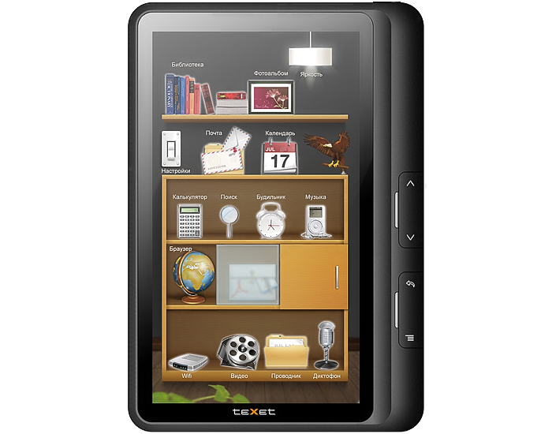
Учитывая, что электронная книга teXet поддерживает большое количество разнообразных форматов (текст, аудио, видео, графика), размер памяти (256 МБ оперативной и 4 ГБ внутренней) может быть дополнен microSD/SDHC картой размером до 16 ГБ.
Работа с электронной книгой teXet проста и интуитивно понятна. Разработанная специалистами teXet технология обновления «по воздуху» OTA Update Service, позволяет скачивать новые версии ПО без подключения к компьютеру, а уникальное приложение appsInstaller настроит устройство при первом включении, так что использовать TB-707A можно сразу после покупки. Для комфортного просмотра как горизонтально, так и вертикально ориентированного контента реализована функция автоматического поворота изображения (G-Sensor).
Красочный интерактивный интерфейс, множество предустановленных приложений, а также открытая операционная система Android и встроенный Wi-Fi модуль расширяют границы использования электронной книги teXet TB-707A.
Рекомендованная розничная цена teXet TB-707A (эксклюзивно в М.Видео) – 3999 руб.
- 7,0’’ сенсорный TFT дисплей, формат 16х9, разрешение 800х480 пикселей
- Операционная система: Android 2.2
- Процессор: Rockchip RK2818, 600 МГц
- Оперативная память: 256Мб DDR II
- Внутренняя память: 4 Гб
- Слот для microSD/SDHC карт
- Встроенный динамик
- Автоматический поворот изображения (G-Sensor)
- Меню на русском языке
- Интерфейсы: miniUSB, 3.5 mm mini jack
- Питание от встроенного Li-Ion аккумулятора 3000 мАч
- Размеры: 180x124х10,5 мм
- Вес: 290 г
- Поддерживаемые форматы:
Электронные книги – PDF, FB2, EPUB, RTF, TXT
Видео – AVI, 3GP, MP4, RMVB, MOV
Аудио – MP3, WAV, OGG, FLAC, APE, AAC
Изображения - JPG, BMP, GIF, PNG
- Встроенный модуль WiFi 802.11b/g/n

Информация о компании
Торговая марка teXet принадлежит компании ЗАО «Электронные системы «Алкотел», которая имеет 19-летний опыт разработчика-изготовителя на российском рынке телекоммуникаций. Сегодня продукты teXet – это средства связи (GSM и DECT-телефоны), портативная цифровая техника (MP3-плееры, электронные книги, фоторамки, планшетные компьютеры на ОС Android) и GPS-навигаторы. Компания имеет долгосрочные партнерские отношения с крупнейшими федеральными ритейлерами и региональными торговыми сетями в России, а также развитую дилерскую сеть в странах СНГ. По итогам 2010 года бренд укрепил свои позиции по ряду направлений, значительно увеличив объемы выпускаемой техники. teXet занимает второе место по продажам радиотелефонов, вторую и третью позиции, соответственно, по товарным категориям MP3-плееры и GPS навигаторы. Подробная информация о продуктах teXet на сайте www.texet.ru.

Контактная информация:
Адрес компании: г. Санкт-Петербург, ул. Маршала Говорова, д. 52.
+7(812) 320-00-60, +7(812) 320-60-06, доб. 114
Контактное лицо: Кириленко Кира, PR менеджер
e-mail: kira@texet.ru, URL: http://www.texet.ru

